安装使用前请详细阅读说明书

**JB-JY-01人工模拟降雨系统**

**使用说明书**

江苏聚邦自动人科技有限公司是专业致力于水保生态监控领域科学仪器研究开发、制造、生产安装、销售服务和为原有设备改造升级提供技术配套的高科技创新型企业。公司集中了一批理论设计能力强、实践经验丰富的高科技土壤侵蚀试验技术人员和大中型机械电子设备研发生产的高级技术人员，在自动控制系统方面具有深厚的技术积累和行业经验。公司始终坚持科技创新，自主研发了能集成多种参数反馈和实时在线编辑功能的智能传感器与执行器，重点研制的应用于水保生态科研机构的各种记录仪、数据采集器和自动监测仪器。以其超前的技术、可

* **模拟降雨喷头的选择**

经过我公司多次改良升级，生产的旋转下喷式模拟降雨喷头，喷头分为 1#（喷嘴直径： 9mm）、2#（喷嘴直径：11mm）、3#（喷嘴直径：13mm）三种规格。

时雨强喷射投影曲线如下：

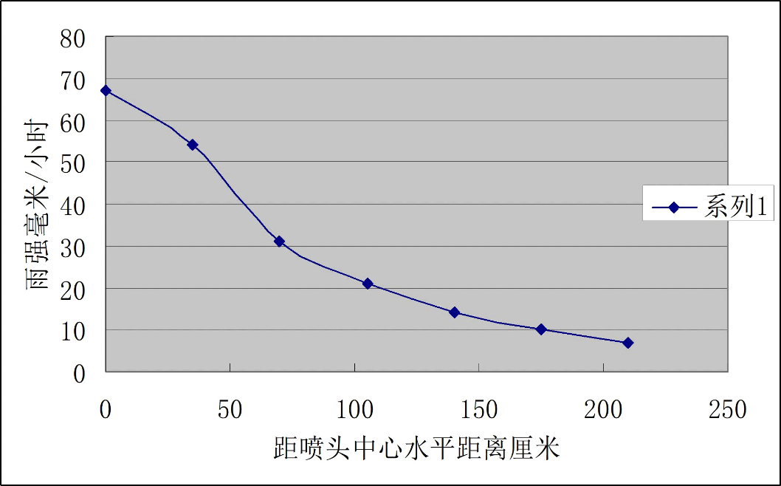

喷头布设采用 1#、2#、3#喷头为一个喷头组，3 个喷头空间上降雨面积 3 重重合叠加，使降雨区雨强均匀一致，叠加原理曲线如下：

人工模拟降雨系统布设喷头组，喷头喷洒投影 3 重迭加，形成极其均匀的降雨区降雨均匀度。另外，在顶部喷头供水设计上，采用管道几何中心注水法，两级平衡分配水量，使给水管

道中心喷头与降雨边缘喷头流量尽可能一致，从而使降雨更加均匀。经过多次率定试验，所喷

雨滴粒径、降雨动能与天然降雨十分接近。降雨区喷头布设均匀叠加投影图如下：



**喷头喷射空间叠加确保均匀度**

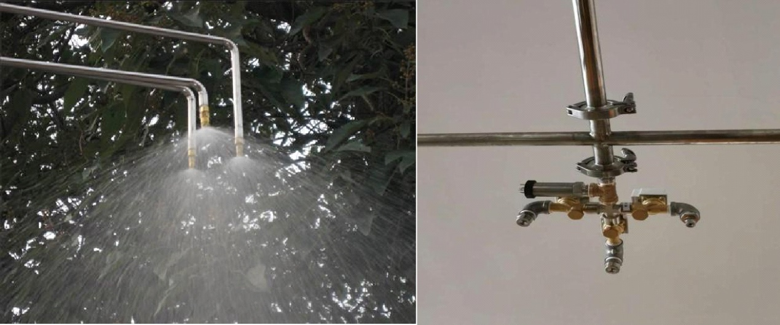

**人工模拟降雨器喷头布设照片**

* **系统的组成与流程**
* **供水系统**：主要由水泵和供水管路组成，主要功能是为降雨系统提供水源支持。 能够模拟大自然降雨模式，将降雨降至规定实验区域，并把瞬时雨强控制在目标范围内；
* **降雨系统**：主要由降雨喷头、阀体等组成，主要功能是把供水系统供给的水源模拟成自然降雨，喷落到地面。能够分时段完成用户定制的由不同雨强组成的时段降雨过程，并实时采集和保存降雨过程；
* **控制系统：**由工控机、PLC、各种传感器和继电器组成，主要功能是对供水系统和降雨

系统的工作状态进行控制和对雨量计测量的数据进行采集、处理、保存，并可传送到计算机上进行进一步的处理。能够实时监测和显示雨强变化，能够进行数据定时段查询和保存。

* **显示系统：**由带触摸功能的一体机电子屏组成，上位机软件可实时显示雨强、雨量过程等参数，实现历史数据保存与查询，定时段降雨操作等功能。

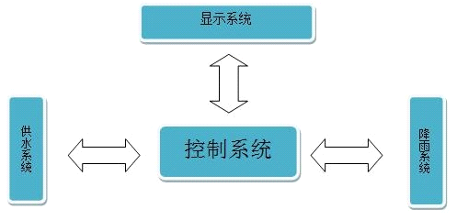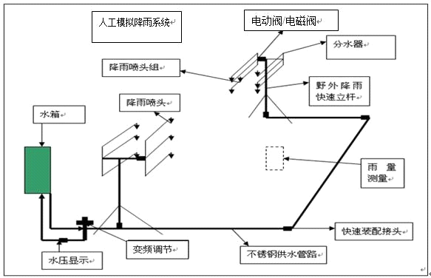

人工模拟降雨器由主控制器、供水管道、水泵、降雨喷头和雨量计及数据下载分析软件等组成（供水容器用户自己配备）。其组成流程如下：

人工模拟降雨器的供水管道拟采用免生锈的衬塑复合管，并配以水质颗粒物过滤器，这样

既避免了模拟喷头长期使用造成阻塞，又美观牢固。人工模拟降雨各部件使用个体功能完备的

小模块，通过衬塑防腐管接连接，手工即可装配完成，不但安装运输方便，而且便于保管。**系统研发设计**

新型外镀锌镍合金给水钢塑管（内涂环氧树脂）技术

外镀锌镍合金给水钢塑管是以国标焊管（GB/T3091-2001）为基材，经抛光处理，外镀锌镍合金内涂环氧树脂而成，它是在给水内涂塑复合钢管的基础上发展起来的一种新型给水管。用锌镍合金镀层取代热镀锌层，及解决了水的二次污染问题，又使外防腐层的耐腐蚀性成倍提高，从而大幅度提高了给水管的整体使用寿命，既降低了成本 ，还提高了表面的装饰性。

* **控制系统原理**

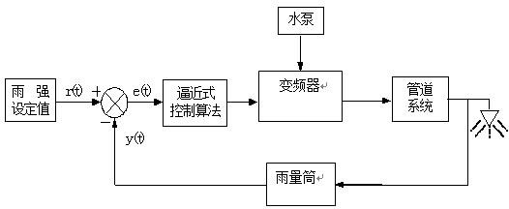模拟降雨系统设备控制系统采用闭环自动控制技术，配备了高灵敏雨量计，以终端实际降雨参数控制降雨过程，即以现场实际测量的雨量值与实验设定置之差变步长无限逼近设定值来控制调节雨强，这样既可排除系统率定误差、管路、喷头偶然因素对降雨影响，又可很好的消除水滞后惯性波动。逼近式控制法的最大特点是雨强调控平稳、快速。降雨控制系统原理图如下：

**此次生产的控制器是我公司升级改造后的全新产品，可以实现手动控制与自动控制，而且在降雨控制原理上可实现压力控制和雨强控制，在实际使用过程中更加稳定可靠。**

* **人工模拟降雨系统性能参数**

1、雨强连续变化范围： 0～ 500mm/h

|  |  |
| --- | --- |
| 2、降雨面积：  3、降雨高度： | 600 平米 根据客户具体要求分区订制  4-18m 根据实验需求订制 |
| 4、降雨均匀度： | 大于 0.86 |
| 5、雨滴大小调控范围： | 0.3～ 6mm |
| 6、降雨调节精度： | 7mm/h |
| 7、降雨历时： | 任意 |
| 8、降雨测量误差 | ≤2% |
| 9、雨量计承雨口内径： | Φ200±0.6mm |
| 10、雨量计分辨力： | 0.1mm |
| 11、主控制器工作电压 | AC220V 50Hz |
| 12、显示屏工作电压 | DC24V |
| 13、信号采集器工作电压 | DC24 |
| 14、工作环境温度 | 0～+60℃ |
| 15、工作环境湿度 | ≤95%RH(+40℃) |
| 16、数据采集器存储容量 | ≥32000 条 |
| 17、降雨采样间隔 | 0~1000 秒，可调 |
| 18、通讯方式： | RS232 |
| 19、设计使用寿命： | 大于 20 年 |

* **主要功能特点**
* *主要管路采用防锈衬塑镀锌管设计制造。
* *采用旋转下喷式喷头，铜质镀镍材质，3 种不同规格的喷头，叠加式喷头可模拟自然降雨。
* *模拟降雨系统设备控制系统采用闭环自动控制技术，配备了高灵敏雨量计，以终端实际降雨参数控制降雨过程，即以现场实际测量的雨量值与实验设定置之差变步长无限逼近设定值来控制调节雨强。
* *控制方式采用手动控制和自动控制。
* *控制器采用便携式人机交换触摸控制，实现全部触摸控制降雨；控制器带数据采集存储功能，可 U 盘存储数据，可将上位机软件内嵌于其他软件平台。
* **人工模拟降雨情境展示集成软件**

根据人工模拟降雨情境展示的项目需求，我们公司定制开发人机交互软件与操作者进行情 境展示，通过实际操作，传感器实时监测，大屏幕数据实时显示，透过观测窗能看到模拟降雨 自然降雨针对不同土壤在不同坡度的一些实质性的影响，不同植被对水土水土流失的保持作用。上位机软件实现功能：

* 实现模拟降雨的一键控制。用户只需要选择不同雨强，按下启停按钮就可以实现规定雨强

的人工模拟降雨开启/关闭；

* 实时监控水箱液位，实时监控风速风向实时监测，实时监测反馈雨强大小，实时监测径流量、泥沙含量；
* 软件后台设定工程师维修页面，能够监控各个喷头，液位，压力，变频参数，标定参数等等；
* 可与大屏幕通讯，实现实时数据显示，使旁观者能够看到实时数据；
* 能够实时展示雨强变化曲线图，实时径流量曲线图，实时泥沙含量曲线图；
* 设置液位异常报警，设置压力异常报警，设置用户权限，防止误操作；

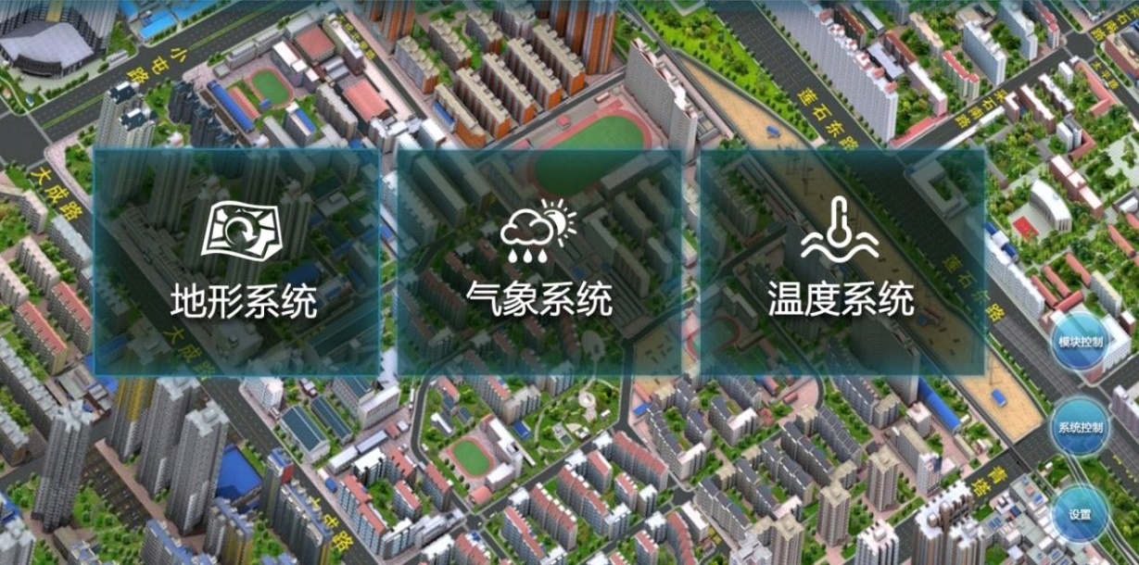

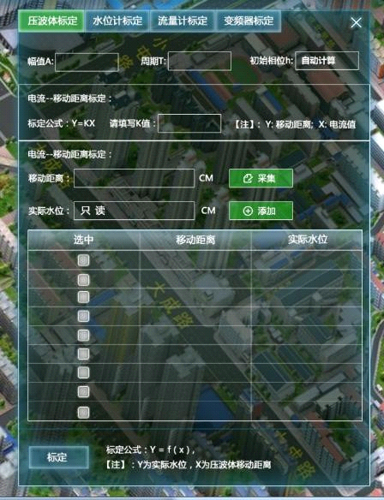

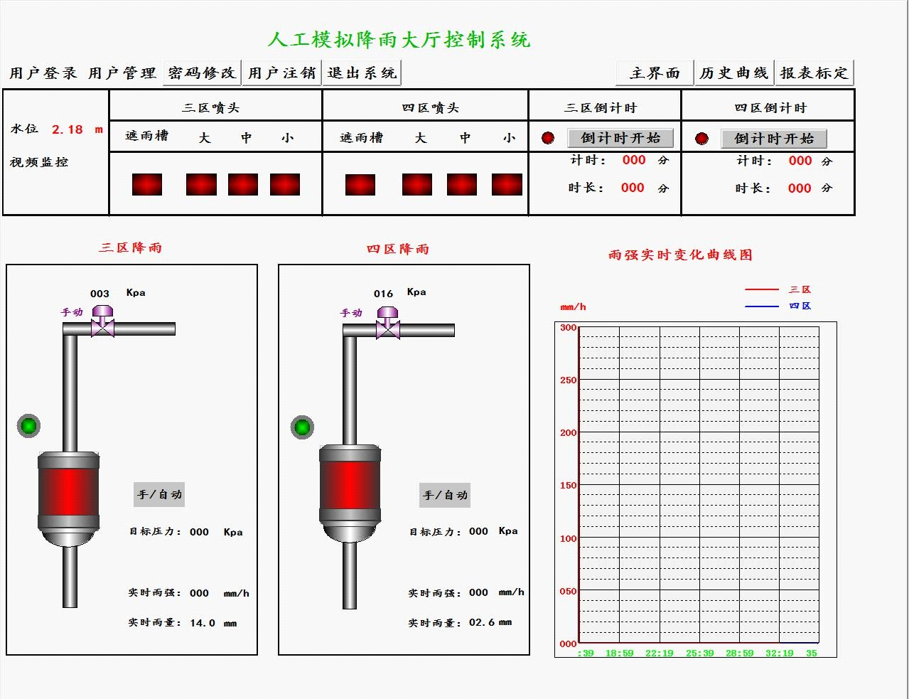

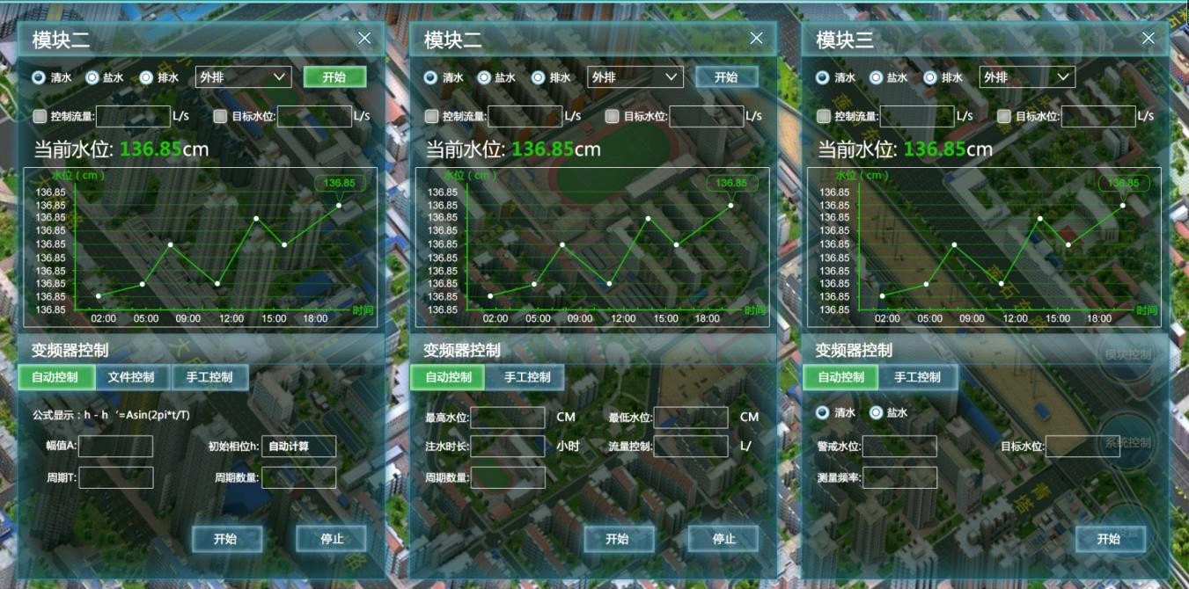

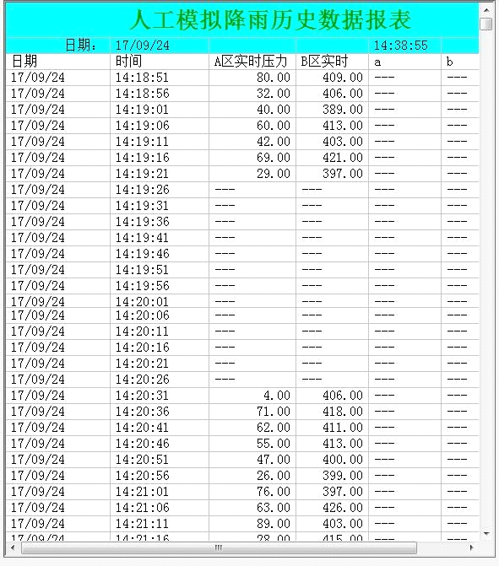

**人工模拟降雨系统软件界面**